Министерство образования Республики Беларусь

Учреждение образования

БЕЛОРУССКИЙ ГОСУДАРСТВЕННЫЙ УНИВЕРСИТЕТ

ИНФОРМАТИКИ И РАДИОЭЛЕКТРОНИКИ

Факультет компьютерного проектирования

Кафедра проектирования информационно-компьютерных систем

Отчет

по лабораторной работе №3

на тему:

**Анализ требований к разрабатываемому программному средству. Спецификация требований к программному средству**

Проверил: __________________________________ ФИО преподавателя

(подпись)

Выполнил: __________________________________ ФИО студента

(подпись)

Минск, 2021

Перед разработкой программного средства предполагается составление требований к разрабатываемому программному средству, дабы описать его средства и технологии разработки, функциональные требования.

Основным требованием к программному средству является разработка системы автоматизации договорной деятельности торгового предприятия с использованием объектно-ориентированных языков PHP и JavaScript. Используемые технологии должны быть HTML5, CSS3, Bootstrap 4. Архитектура приложения должна быть выполнена в архитектуре паттерна MVC. Интерфейс приложения должен быть оформлен с использованием каскадных таблиц стилей (CSS).

Помимо этого, структура программного средства должна иметь классическую трехслойную архитектуру, включающую презентационную логику, бизнес-логику, слой доступа к данным.

Взаимодействие между серверной и клиентской частями веб-приложения должно осуществляться с использованием протокола HTTPS.

Что касается требований к поставке программного средства, то выделяют следующие: исполняемые файлы должны работать в среде операционной системы Windows 7; используемой системой управления базой данных должна быть MySQL; язык интерфейса и элементов управления должен быть русский; программное средство должно запускаться без интегрированных средств разработки.

Перейдем к описанию инструментария, который понадобится для выполнения требований. Стоит отметить, что выбор инструментария для программирования огромный, как на стороне сервера, так и на стороне клиента, как бесплатных, так и платных.

Данные программные средства были выбраны для разработки программного продукта:

– интегрированная среда разработки Visual Studio Code для разработки на языках программирования PHP и JavaScript, языке разметки HTML и каскадных таблиц стилей CSS;

– инструмент для визуального проектирования баз данных, интегрирующий проектирование, моделирование, создание и эксплуатацию баз данных MySQL Workbench;

– система контроля версий Git для хранения нескольких версий программного продукта;

– браузер Google Chrome для проверки на кроссбраузерность и адаптивность программного продукта, а также проверки результатов работы программного продукта при разработке.

На этом анализ требований к разрабатываемому программному средству завершен. Можно переходить к составлению спецификации требований к программному средству.

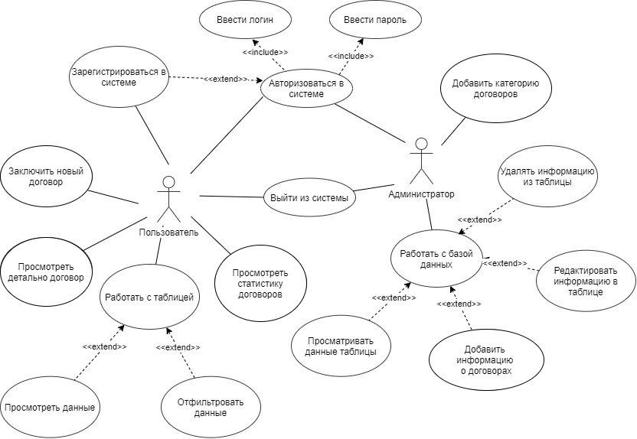

Роль актеров принадлежит администратору и пользователю.

Данная диаграмма демонстрирует все варианты использования системы всеми основными актёрами.

При этом применяются три основных типа отношений:

– отношение ассоциации, которое показывает, что элементы имеют некоторую взаимосвязь;

– отношения расширения, которое применяется для моделирования выбираемого поведения системы;

– отношение включения, которое показывает зависимость между базовым вариантом использования и его специальным случаем.

Система предоставляет администратору следующие действия:

1 Авторизоваться в системе: ввести логин и ввести пароль.

2 Выйти из системы.

3 Добавить категорию договоров.

4 Работать с базой данных. Администратор может удалять информацию из таблицы, редактировать информацию в таблице, добавлять информацию о договорах, просматривать данные таблицы.

Система предоставляет пользователю следующие действия:

1 Авторизоваться в системе: ввести логин и ввести пароль.

2 Выйти из системы.

3 Просмотреть статистику договоров.

4 Работать с таблицей. Пользователь может просмотреть данные и отфильтровать данные.

5 Просмотреть детально договор.

6 Заключить новый договор.

7 Зарегистрироваться в системе.